语文知识体系解读

语文素养的养成是以语文知识为基础的。学生的学习过程是一个知识建构的过程，学习新知识必须与已有知识发生联系才能牢固掌握。如果学生对一个学科的知识体系都没有一个全面的认识，你还能希望他形成学习能力吗？对于小学生来说，为其以后能够进一步学习和发展，小学语文教学必须帮助学生建构一个相对完整的、最为基础的语文知识体系。
一、学理阐述
（一）语文学科知识
根据认知心理学对知识的认识，可以把语文学科的知识分为语文陈述性知识、语文程序性知识、语文策略性知识三部分。具体解说如下：
1.语文陈述性知识
语文陈述性知识是指足以让一个小学生参与母语交际活动所必须具备的且有利于其终生发展的语文学科知识和相应的文化背景知识。一般应包括四大板块，即语言知识、文章知识、文学常识、人文基础知识。
（1）语言知识。包括古今汉语知识。古代汉语知识主要包括文言实词、文言虚词、文言句式、古今文字差别等。现代汉语知识即通常所说的字、词、句、段、篇、语法、修辞、逻辑等知识。
（2）文章知识。这里的文章是指广义的文章，包括文学作品，即关于文章的语言、结构、中心、体裁、材料、表达等的知识。
（3）文学常识。主要包括与一个小学生知识结构相当的文学领域的常识。文学常识包括中外文学发展的脉络、作家履历及创作风格、文学流派等，对于中国文学史要求形成粗略的“史”的线索，对外国作家知道国别或大致了解即可，对中国重要的作家如司马迁、屈原、陶渊明、李白、杜甫、白居易、苏轼、柳永、李清照、辛弃疾、陆游、
关汉卿、鲁迅、老舍、巴金等则要求学生对其有较为深入的了解。
（4）人文知识。是指一个小学生能够正常的解读和写作与其学习水平相当的文字材料所必须具备的相应的人文综合知识。主要包括学生已有的知识经验体系、对于社会人生的价值取向、现有的思维水平、现已积累的语言材料和文化常识。文化常识主要指向古代汉语阅读，它包括在解读古代汉语时常用的我国古代的天文、律法、乐律、地理、职官、科举、姓名、礼俗、宗法、宫室、车马、饮食等。这类知识对学生的要求不求系统，主要是抓住一些常见的在文言阅读中容易遇到的加以讲解，引起学生重视。
2.语文程序性知识
所谓语文程序性知识是指学生在参与语文活动过程中所需的用以指导自己的语文实践活动的有关操作程序的知识。
对于语文程序性知识可以从两个层面入手去建构。一是基本程序层面，即在识字、阅读、习作、口语交际中所需的最基本的程序性知识，诸如对一个语段的解读一般要经历“语句确认→语义整合→句间关系的把握→语义要点的筛选→语义内涵的拓展”的过程，文章写作一般要经历“写作冲动→材料的收集→对文章的预见→写作成文”等，对其应有较为科学的研究，从而形成相对稳定的系统，作为小学语文教育的常课，常抓不懈，让学生受用终身。
二是具体语境操作层面，即在具体的语言环境中的语文活动操作程序。主要是指在语文阅读活动中对于各种文体（包括文章和文学）的解读程序是不相同的，如散文解读程序、诗歌解读程序、记叙文解读程序就相去甚远；文章写作活动中各种文体的文章写作程序（如记叙文的写作程序和议论文的写作程序）是大不相同的；在口语交际中自由谈论和辩论、演讲和朗诵，其操作程序也是有明显区别的。
3.语文策略性知识
语文策略性知识是指在语文活动中能够为活动者指引思维方向、提供思维策略的知识。如果说语文程序性知识更多的是指引工作流程的话，那么语文策略性知识则为这些工作流程提出了具体的操作要求和规范。语文程序性知识必须在语文策略性知识的调控下才可正常发
挥作用。这就像驾车一样，语文程序性知识只是教给了你驾车方法，究竟你这车要开往何方，则只有靠策略性知识来调控。
应该说许多语文教师在实践中都有过这样的思考：在阅读教学中一般都应该提醒学生这样一些原则。如：总体把握，不可断章取义；尽量了解写作背景，知人论世，推己及人；入情入境，涵咏体味等。在写作教学中让学生明白：从思维空间拓展思维之网；言之不文，行而不远；言为心声，发诸真情等。这些对于学生运用语文程序性知识，进行语文活动具有较好的指导意义。
总之，小学语文教学是以语文活动为载体，以语文程序性知识为主要教学内容，以语文策略性知识为指引，以不断拓宽学生的人文基础为根基，辅以语文陈述性知识的梳理，进而形成语文能力，从而达到全面提升学生语文素质的终极目的。
（二）语言知识体系
1.汉字
（1）字音。拼音字母（单韵母、声母、复韵母、鼻韵母、整体认读音节）、声调。拼音的方法（拼读法和直呼法）。同音字和近音字。
汉语拼音表
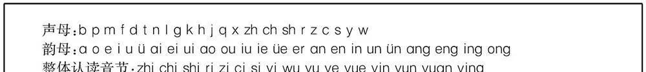
（2）字义。本义、引申义、比喻义等。
（3）字形。汉字形体（笔画、部件和结构）、汉字造字六法（象形、指事、会意、假借、形声、转注）。
（4）写字。汉字的笔画（点、横、竖、撇、捺、钩、折、提等）。常用的汉字笔顺为：先横后竖，先撇后捺，从上到下，从左到右，从外到内，先里头后封口，先中间后两边。
汉字笔画名称表
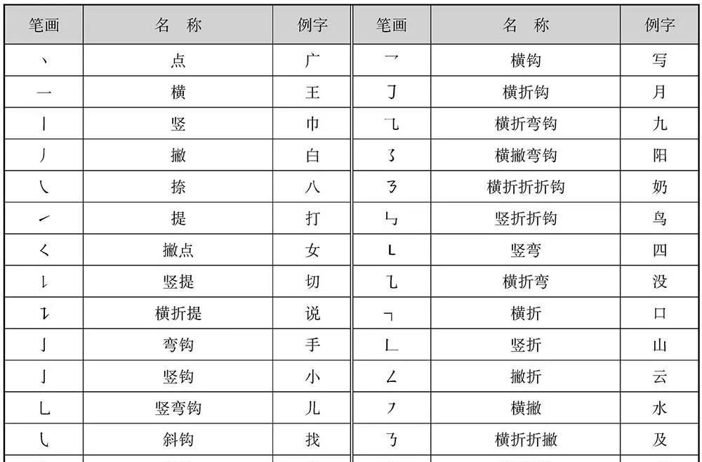
汉字间架结构表
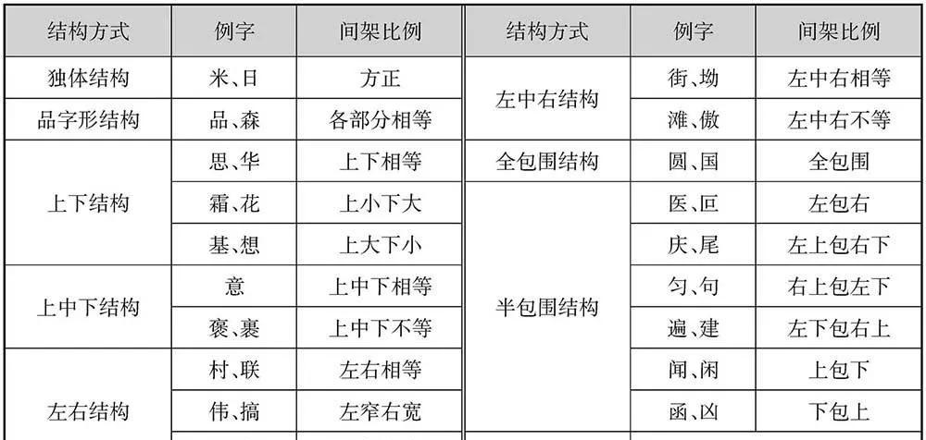
2.词语
（1）词性。词语根据语法功能（有无实际意义、能否充当句子主干、能否单独回答问题、能否重叠）可以分为实词和虚词两类。实词包括名词、代词、动词、形容词、数量词。虚词包括副词、介词、连词、助词、叹词、拟声词。
（2）介词。不能单独使用，只能和名词或代词一起，构成介宾短语，在句子中作修饰语（定语、状语、补语）。介词前后两个词的顺序不能调换。
（3）近义词的辨析。词义轻重、适用的范围、搭配的对象、感情色彩、语体色彩。
（4）词语的辨析。字不离词，词不离句。注意联系具体的语言环境理解词语的含义。
（5）关联词。正确使用、正确搭配。
（6）词语的含义。包括基本义、引申义、比喻义以及词语的深层含义、特殊意义。
（7）词语的表达作用。词语的表达作用是指所指定的词语，在该句子中对所表达的对象起到了一个什么样的表达作用、达到了一个怎样的表达效果。这需要学生对该词语、对整个句子作较为深层次的理解思考，并找到合理有效的语言来表达。
（8）词语的感情色彩。文章中词语的感情色彩一般有两种情况，一是表现文中人物的感情；二是表达作者的感情倾向。
（9）成语使用错误。主要有以下五种情况：
①望文生义。只根据字面的意思，就做出想当然的错误解释。例如：“走进山的怀抱，目观壮丽山色，耳闻风声鹤唳，身心得到了极大的放松。”“风声鹤唳”是指溃逃的士兵听到风声和鹤叫都怀疑是追兵，形容惊慌疑惧。又如：“运动会上，他借的一身衣服很不合身，真是捉襟见肘。”“捉襟见肘”是指拉一下衣襟就露出胳膊肘儿，形容十分穷困。
②褒贬误用。即对成语的感情色彩把握不准，本来是含有褒义的，却用到贬义的语境中去。例如：贬义色彩的成语有：无所不为、虚张声势、夸夸其谈、处心积虑、好高骛远、随声附和、满城风雨、趋之若鹜、死灰复燃、肆无忌惮、信口雌黄、炙手可热等等。褒义色彩的成语有：蔚然成风、集腋成裘、从容不迫等等。
③对象用错。指该成语是用来描绘甲类事物的，却被张冠李戴，用到乙类事物上去。例如：“您刚乔迁新居，房间宽敞明亮，只是摆设略显单调，建议您挂幅油画，一定会使居室蓬荜生辉。”“蓬荜生辉”是谦辞，表示由于别人到自己家来或张挂别人给自己题赠的字画而使自己感到非常光荣。有些成语专指特定对象，例如：“鳞次栉比”
形容房屋等建筑物多，“汗牛充栋”“浩如烟海”形容书籍多，“相敬如宾”形容夫妻，“天伦之乐”形容一家人，“凤毛麟角”指的是罕见珍贵的人才或事物，“一挥而就”指写字、画画、作文很快就完成，“改弦更张”指对制度和方法的改革变更。
④不合语境。是指成语的适用语境被错用而导致使用不当。例如：“据专家测算，在市内的空气污染中，汽车尾气的排放可算首当其冲，竟占污染总量的45%。”“首当其冲”比喻首先受到冲击或遭遇灾难。
⑤重复累赘。是指在语句中已含有成语里的含义，再用成语，则造成重复。例如：“他在敌人监狱中受尽折磨，浑身被打得遍体鳞伤。”“浑身”与“遍体”重复了。
3.句子
（1）短语类型。并列短语、偏正短语、主谓短语、动宾短语、后补短语、的字短语、介宾短语。
（2）句子的类型。单句和复句：①并列复句；②转折复句；③条件复句；④递进复句；⑤选择复句；⑥因果复句；⑦假设复句。
（3）修改病句。病句类型分五种，病句修改分三步。
一是病句类型，列举如下：
①用词不妥。a.感情色彩不妥。如：“他那认真刻苦的学习精神，值得我们每个同学效尤。”（“效尤”的意思是“学坏的样子”，是贬义，用在这里不合适，应改为“学习”。）b.关联词用错。如：“只有坚持核查，就能和平解决伊拉克问题。”（“只有”和“才”连用，应把“就”改为“才”。）
②搭配不当。a.主谓搭配不当。如：“他那崇高的革命品质，经常浮现在我的脑海中。”（“品质”不能“浮现”，可改为“他那伟大的革命形象”。）b.动宾搭配不当。如：“上海科技开发中心聚集了一批热心为科技开发服务、善于经营管理的专业化队伍。”（“聚集”的应该是“专业化人才”。）c.主宾搭配不当。如：“这最后一天的劳动是同学们最紧张、最愉快、最有意义的一天。”（“劳动”与“一天”搭配不当，应删去“的劳动”。）d.修辞语与中心词搭配不当。如：“他在培育良种方面花了很大的心血。”（“很大”与“心
血”搭配不当，应改为“很多”。）
③成分残缺。a.缺主语。如：“通过学习雷锋的感人事迹，使我明白了许多做人的道理。”（“使”字，使“我”丧失了主语作用，所以应删去。）b.缺宾语。如：“看到他的照片，我便想起了当年我们一起玩耍、同桌共读。”（这个句子缺少宾语中心词，应加上“的情景”。）
④语序不当。a.逻辑语序不当。如：“学校通过并研究了新的规章制度。”（“通过”与“研究”顺序颠倒，应是先“研究”后“通过”。）b.关联词语序不当。如：a）“不但我信任他，而且信任他的朋友。”b）“我不但信任他，而且以前反对过他的人现在也信任他了。”（两个分句是同一主语时，关联词语在主语后边。如例a），两个分句的主语都是“我”，“不但”应在主语“我”后边，两个分句主语不同时，关联词语在主语前边。如例b），两个分句主语分别是“我”“人”，关联词语“不但”应放在“我”前边。）
⑤前后矛盾。a.前后不统一。如：“能否刻苦钻研是提高学习成绩的关键。”（“能”与“否”表达完全不同的两种情况，所以应删去“能否”。）b.否定多余。如：“个别医生不讲医德，索要红包，医院领导对此并非不无责任。”（“不无责任”即有责任，加上“并非”，意思相悖，应去掉“并非”或去掉“不”。）c.范围不清。如：“人们一走进教学楼就会看到，所有关于澳门历史的图片和宣传画被挂在走廊的墙壁上。”（“图片”包括“宣传画”，不宜并列，应说成“宣传画及其他图片”。）d.重复啰唆。如：“中小学生课业负担过重是困扰我国基础教育的顽症疾病。”（“顽症”和“疾病”重复，应删去其中一个。）e.表意不明（歧义）。如：“牧童牵着牛在吃草。”（到底是“牧童吃草”还是“牛吃草”，应改为“牧童牵着牛，牛在吃草”。）
二是病句修改，可分以下三步进行。
①检查病句，判明原因。先阅读原句，看看毛病出在哪儿。语法、修辞、逻辑方面的毛病，有不同的修改要求。找出病因是修改病句的前提。
②先主后次，对症下药。如果是语法错误造成的病句，修改时，首先要找出句子的主干（主、谓、宾），看看成分是否残缺，搭配是否得当，结构是否混乱，并将发现的错误加以改正；然后再检查附加成分（定、状、补），把误用的词语、颠倒的语序或同中心语搭配不当的附加成分一一加以改正。
③修改病句应在不改变句子原意的基础上，采用增（增加字词）、删（删去多余字词短语）、调（调整字词的顺序）、换（更换其他字词），不能另造新句。
（4）标点
标点符号包括两大类：点号和标号。常用的点号有七种，标号有九种，共十六种。点号的作用是点断，主要表示语句的停顿、结构关系的语气。按照使用的位置不同，点号可分为句末点号和句中点号两种。
①句末点号。包括句号、问号、叹号。
点号（一）
一、句号
1.用在一般单句的末尾。例：武松把那只老虎打死了。
2.用在无主句的句末尾。①用来叙述生活实际情况和说明自然现象的。例：“下雪了。”“开车了。”等等。②表示一般禁止和要求的。例：请勿乱丢果皮杂物。③表示格言警句的。例：知己知彼，百战不殆。
3.用在省略句末尾。例：谁来了？他。
二、问号
1.除一般的疑问句用问号表示疑问语气外，反问句和设问句句末也用问号。
2.选择问句只在句末用一个问号，句中各项之间要用逗号，但有时为了强调各选项的独立性，也可以在各项之后都用问号。例：明天是你去监考呢？还是我去监考呢？
3.有些表示委婉语气的祈使句，句末也可用问号。例：请你们说话小声一点好不好？
三、叹号
1.表示感叹句末尾的停顿。例：歌唱吧，为迎接这辉煌的胜利！
2.语气很重、很强烈的祈使句、反问句也用叹号。例：怎么会讲得这么糟呢！
3.兼有疑问语气和感叹语气的句子，通常应该根据句子的基本句式判断属于哪一种，根据这个句子用在哪个特定的地方及其所着重表示的语气，选用一个合适的点号。例：这件事太难了，我该怎么办呢？又如：快去吧，这又有什么可犹豫的！
②句中点号。包括逗号、顿号、分号、冒号。
点号（二）
一、逗号
1.单句的一般成分之间——主语和谓语之间，动词和宾语、补语之间，定语、状语和中心语之间，一般不用点号。在以下几种情况下，这些成分之间要用逗号。①主语（复杂的短语作主语）和谓语比较长，主语和谓语中间通常要用逗号。例：这巨大的打击和难言的悲痛，几乎把吴吉昌击倒了。②主语虽然短，但需要强调，主语后面要用逗号。例：她，就是这次比赛中唯一的女冠军。③主语后面带有语气助词，语气助词后面要用逗号。例：你啊，还是这个老脾气。④谓语是主谓短语，主语后有时要停顿，要用逗号。例：你的申请，厂长已经同意了。
2.变式句中间要用逗号。①谓语前置的句子。例：出来吧，你们！②定语后置的句子。例：荷塘四面，长着许多树，蓊蓊郁郁的。③宾语较长，特别是当主谓短语或者动宾短语作宾语时，前边往往要用逗号。例：我知道，你是为中国战士的鲜血而痛惜……④某些复指短语后面或组成成分之间要用逗号。例：这位是总务主任，我们的管家人。⑤句子中除了一般成分外，还有独立成分。这些独立成分和一般成分之间要用逗号。例：我们，包括领导同志，明天都要去植树。⑥较长的并列词语之间，一般要用逗号。例：政治的黑暗，阶级的矛盾，人民的疾苦，在他的作品里都充分反映出来。⑦反复的词语之间要用逗号。例：水，水，我要喝水。⑧转折连词后可用逗号，以突出转折的
意思。例：我的身体不太好，但是，和以前相比，已经好多了。
3.在复句中，逗号主要用于下边两种情况：①分句和分句之间除了有时用分号外，都用逗号。例：虽然我一见便知道是闰土，但又不是我记忆上的闰土了。②少数关联词语后面可用。例：祖冲之虽然驳斥了戴法兴的谬论，但是，他所编制的《大明历》还是被搁置了。
4.使用逗号需要注意以下几点：①逗号虽然用处广泛，但也要注意用得恰当。除了上述几种情况外，不要碰到句内停顿就加上逗号。用不用逗号既要看是否需要停顿，更要看结构上能否断开。有的长句子读起来中间需要停顿，但结构上不能断开，也就不能加逗号。下面这句话就是这样：例：它是站在海岸遥望海中已经看得见桅杆尖头了的一只航船，它是立于高山之巅远看东方已见光芒四射喷薄欲出的一轮朝日，它是躁动于母腹之中的快要成熟了的一个婴儿。②由“把”“被”字组成的介宾短语和中心语，兼语和前面的动词联系都很紧密，因此，介宾短语后面、兼语前后都不能用逗号。例：我们一定要把党风建设作为头等大事来抓。又如：主犯已被人民法院依法判处有期徒刑八年。
二、顿号
顿号也用于并列词语之间，不过这种词语比用逗号隔开的并列词语更简短，它表示最小的停顿。例：他引用了传说、民谣、古诗。使用顿号应注意下列八点。
1.并列词语中如果有连词“和”“与”“及”“或”“或者”等，不必要再用顿号。“和”类连词一般用在多项并列词语的最后两项之间。例：我国科学、文化、卫生、教育和新闻出版等事业有了很大的发展。
2.有的并列词语读起来并不停顿或者停顿很小，又不会产生歧义，中间就不必用顿号。例：“这在母亲的心里是多么惨痛悲哀和无可奈何的事啊！”其他如：“工农业”“中外记者”“甲乙丙丁”等都是这样。
3.不是并列词语之间不应用顿号。例：我家住北京朝阳区、和平里。（此句顿号前后是领属关系而不是并列关系，中间没有停顿，不
应该用顿号。）
4.只有两项并列词语的，一般不用顿号，而用“和”“及”等连词。例：老刘病了，昨天小张给他送去了点心和水果。
5.并列词语作谓语、作补语，并列词语之间不用顿号而用逗号。例：一群年轻人在唱歌，跳舞。
6.如果要把简短的并列词语加以强调，这些并列词语之间就不用顿号，而用逗号。例：这次采访，你必须带三样东西：钢笔，录音机，照相机。
7.邻近的两个数字（一、二、三……九）连用，表示概数时不用顿号。如果是数字省略语，就要用顿号。例：三四米、十之七八。又如：全文共分四部分，第二、三部分是主体部分。
8.如果并列词语中还有并列词语，大的并列词语之间用逗号，小的并列词语之间用顿号。
三、分号
分号和逗号都可以用于复句内部的分句之间，不同之处在于分号常常用在并列分句之间，它表示的停顿大于逗号。例：这种作风，拿来律己，则害了自己；拿来教人，则害了别人；拿来指导革命，则害了革命。
分号只用在复句中，不用在单句中。复句中除了并列分句以外的其他分句，如果分句内部已经用了逗号，分句之间通常就得用分号。分号的作用主要是使各分句间的结构层次清楚。例：做，要靠想来指导；想，要靠做来证明。
四、冒号
冒号的基本用处是提示下文和总括上文，它表示较大的停顿。
1.提示下文。①用在书信、发言稿开头的称呼语下边，有引起收信人、听众注意的意思。②用在“某某说”后面，表示后面是引用的话。③用在提示性的话的末尾，表示后边有话要说。④用在总提的话后面，表示后面要分项说明，或者表示冒号前面的话引起后面的话。⑤表示后面是补充说明或解释性的话。⑥用在强调动词后面的宾语，提起读者注意。
以上内容仅为本文档的试下载部分，为可阅读页数的一半内容。如要下载或阅读全文，请访问：https://d.book118.com/667052100164006051

